**Projektdokumentation**

Abschlussprojekt Winter 2022/23

**Thema**

Entwicklung bzw. Anpassung eines Internet-Webshops in PHP mit MySQL-Datenbankanbindung (via WodPress)

Prüfungsteilnehmer: Uwe Töppe & Maik Heinrich

Musterstraße 42

1337 Musterhausen

Praktikumsbetrieb: AK KS AG und Co. KG

Pengweg 42

1312 Musterhausen

Projektbetreuer: Leyon der Profi

Durchführungszeitraum: 10.10.2021 – 21.10.2021

Inhalt

1 Einleitung 4

1.1 Projektumfeld 5

1.2 Projektziel 5

1.3 Projektbegründung 5

1.4 Projektschnittstellen 5

1.5 Projektabgrenzungen 5

1.6 Allgemeine Bemerkungen 5

2 Projektplanung 6

2.1 Projektphasen 6

2.2 Ressourcenplanung 6

2.3 Entwicklungsprozess 6

3 Analysephase 6

3.1 Ist-Analyse 6

3.2 Wirtschaftlichkeit 6

3.2.1 Make or Buy-Entscheidung 6

3.2.2 Projektkosten 6

3.2.3 Amortisationsdauer 6

3.3 Lastenheft/Fachkonzept 6

4 Entwurfsphase 7

4.1 Zielplattform 7

4.2 Architekturdesign 8

4.3 Datenmodell 8

4.4 Test-Konzept 8

4.5 Pflichtenheft 9

5 Implementierungsphase 9

5.1 Erstellen der Projektstruktur 9

5.2 Implementierung der Datenstruktur 9

5.3 Implementierung der Funktionslogik 9

5.3.1 Module Entity 9

5.3.2 ModuleController 9

5.3.3 ModuleRepository 9

5.3.4 ModuleLoader 9

5.3.5 PageController 9

6 Qualitätsmanagement 9

7 Dokumentation 10

7.1 Entwicklerdokumentation 10

8 Fazit 11

8.1 Soll-/Ist-Vergleich 11

8.2 Aussichten 11

9 Quellenverzeichnis 11

10 Anhang 12

# Einleitung

## Projektumfeld

## Projektziel

## Projektbegründung

## Projektschnittstellen

## Projektabgrenzungen

## Allgemeine Bemerkungen

# Projektplanung

## Projektphasen

## Ressourcenplanung

## Entwicklungsprozess

Bevor mit der Durchführung des Projektes begonnen werden konnte, musste sich der Autor für einen geeigneten Entwicklungsprozess entscheiden, der im Verlaufe der Umsetzung durchlaufen wurde. Der Autor entschied sich für das erweiterte Wasserfallmodell, welches unter der Anlage („FOLGT“) näher erläutert wird. Durch diese Entscheidung ist der Autor in der Lage, stetig Tests während der Implementierungsphase durchzuführen, um die Funktionalität des Quelltextes zu prüfen. Außerdem kann er während der Oberflächenmodellierung zusammen mit dem Fachbereich Rücksprache halten, um so schon frühzeitige Design-Fehler auszumerzen. Dieses Modell erwies sich bereits in der Vergangenheit als praktikabel.

# Analysephase

## Ist-Analyse

## Wirtschaftlichkeit

### Make or Buy-Entscheidung

### Projektkosten

Ein wichtiger Aspekt bei der Wirtschaftlichkeitsanalyse des Projektes sind die Kosten, welche die Durchführung erzeugt.

Die Kalkulation hierfür findet aufgrund von Personalkosten statt, welche der Geheimhaltung unterliegen und sich entsprechend nur dem realen Wert annähern.

Die Stundensätze der verschiedenen im Projekt involvierten Mitarbeiter(-gruppen) sind in der Tabelle 3 Stundensätze Mitarbeitergruppen S.15 aufgeführt.

Für die Berechnung der Projektkosten wurden lediglich die Personalkosten betrachtet, da genutzte Hard -und Software bereits vorhanden ist und nicht ausschließlich für den Zweck dieses Projektes angeschafft worden ist. Unter Berücksichtigung dieser Aspekte belaufen sich die Kosten für die Durchführung des Projektes auf 1.190,00 €. Die Herkunft dieses Betrages sowie die einzelnen Positionen lassen sich der Tabelle 4 Projektkostenermittlung S.16 entnehmen.

### Amortisationsdauer

## Lastenheft/Fachkonzept

# Entwurfsphase

## Zielplattform

### Hardwarekonfiguration

System: Linux, Ubuntu Server 20.04 (LTS/ 64 Bit), incl. 1 GB Ram und 60 GB HDD Speicher.

Um die Produktivumgebung mit einer analogen Konfiguration zu realisieren, haben wir uns für IONOS mit einem VSC (Virtual Cloud Server) der Größe M entschieden.

Jeweils einmal als Entwicklungsumgebung in Form einer virtuellen Maschine lokal als virtual VDI

Nach erfolgreichem Konfigurieren und Installieren der Entwicklungsumgebung soll das Image (Abbild) der virtuellen Maschine in die Produktivumgebung (IONOS, V-Server) transferiert werden.

Zum Testen der Entwicklungsumgebung bedienen wir uns des kostenlosen DynDNS-Services. (Link <https://ddnss.de/ua/> 13. Okt 21 15:00 Uhr)

Die Installation, Parametrisierung und Konfiguration der Betreiberstuktur erfolgt über SSH und die Einrichtung/Anwendungskonfiguration von WordPress wird über die Weboberfläche abgebildet.

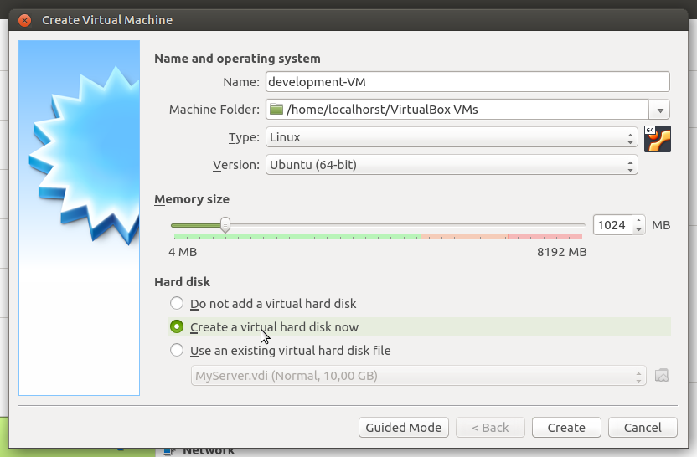

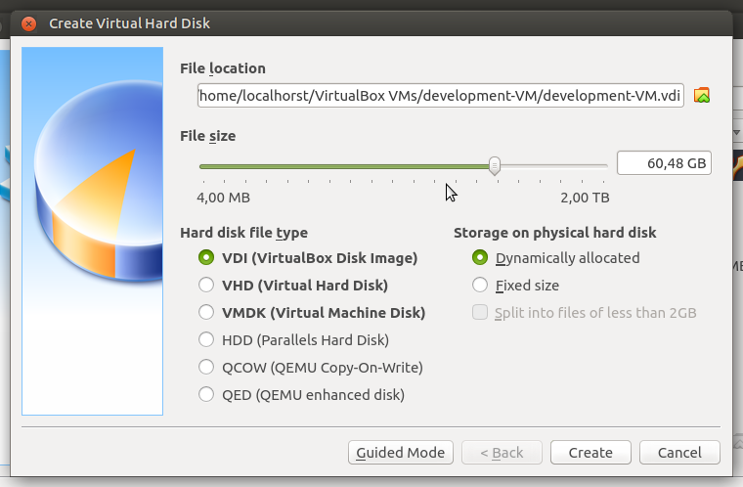

## Software Architekturdesign / Zielplattform Software

Wir haben uns für die Lösung eines Webshops via Wordpress mit WooCommerce-Plugin zu verwenden. Da WordPress aus PHP basiert, muss zunächst ein passendes Framework, welches in den Paketquellen enthalten ist, in Form des sogenannten LAMP-Stacks (Linux, Apache, MySQL, PHP) zu installieren. Wir haben uns weiter entschieden Die Hauptseite des Webshops über eine Subdomain mittels eines Virtual Hosts erreichbar zu machen. Weiterhin ist das Einrichten einer SSL-Fähigen Verschlüsselung, einer starken Passwort-Policy, sowie eines least Privilege User-Verfahrens notwendig um modernen Standards und Best Practices in Datensicherheit und vor Allem Datenschutz zu genügen sowie der DSGVO genüge zu tun.

## Datenmodell

Unser Datenmodell teilt sich innerhalb der Datenbank WordPress in 3 Bereiche. Einer davon administrativ, einer dem WooCommerce Plugin zugehörig und einer inhaltlich dem nativen WordPress Content zugeordnet, welcher nicht im Fokus dieses Projektes liegt und daher nicht behandelt wird. Der relevante Bereich wird im Folgenden erläutert.

(wie ist unsere Content-Datenbank aufgebaut n/N und wie sieht unsere Kundendatenbank aus)

## Test-Konzept

Wir testen nach jedem Teilschritt!

Bsp.: *Nach Einstellung einer Änderung wird sofort im Browser getestet ob es geklappt hat. lmao*

1. Der Test der Netzwerkkonfiguration erfolgt über das ICMP Protokoll via Ping in der Shell vom Host aus (sämtliche Voreinstellung werden bei der Installation belassen, einzig wird ein SSH-Server zusätzlich installiert, der in den Paketquellen enthalten ist)
2. Netzwerkkonfigurationstest: erfolgt über das ICMP Protokoll via Ping in der Shell vom Host aus (sämtliche Voreinstellung werden bei der Installation belassen, einzig wird ein SSH-Server zusätzlich installiert, der in den Paketquellen enthalten ist)
3. SSH Server-Test: kann eine Verbindung hergestellt werden
4. Kann der der Server in’s Netz

## Pflichtenheft

Iso download integrity netzwerkkonfig

# Implementierungsphase

## Erstellen der Projektstruktur

## Implementierung der Datenstruktur

## Implementierung der Funktionslogik

### Module Entity

### ModuleController

### ModuleRepository

### ModuleLoader

### PageController

# Qualitätsmanagement

# Dokumentation

## Entwicklerdokumentation

1. $ wget https://releases.ubuntu.com/20.04.3/ubuntu-20.04.3-live-server-amd64.iso

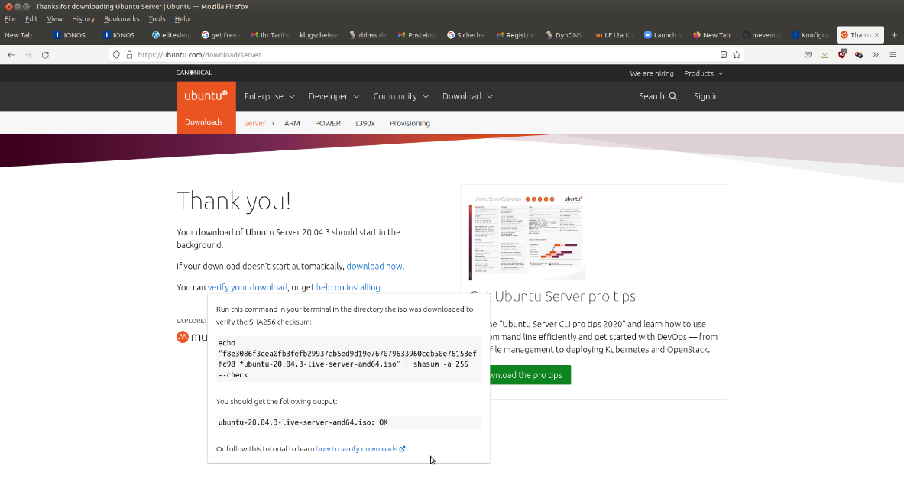

1. Netzwerkkonfiguration der Virtual Mashine:
2. Bridged Adapter, promiscuitive;
3. Adapter als NAT.

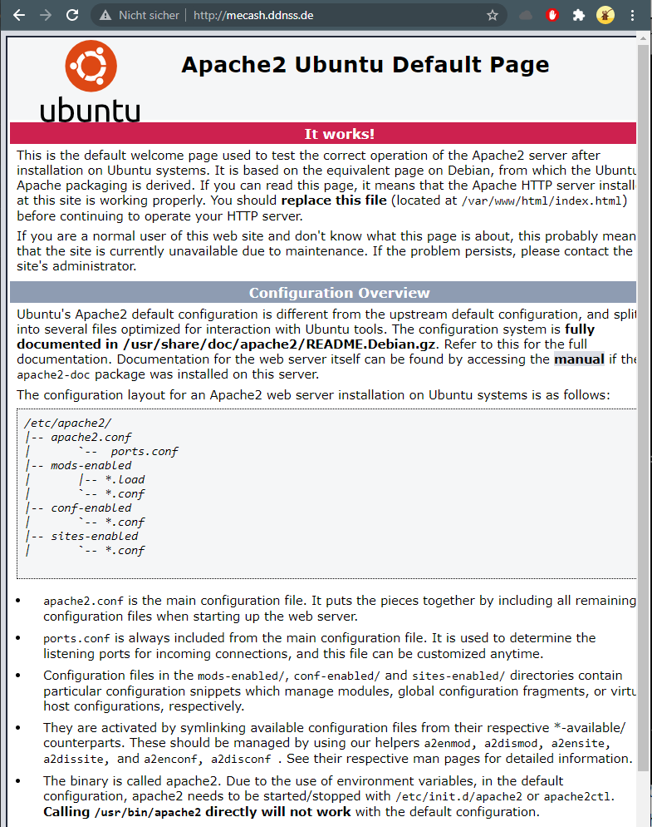

Wordpress Konfiguration:  
1.)  
Ein Bild, das Text enthält.

2.)

Ein Bild, das Text enthält.

3.)  
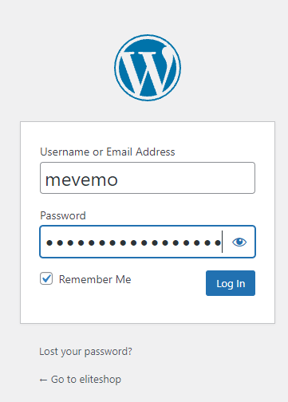

4.)

Ein Bild, das Text, Screenshot, Monitor enthält.

5.)

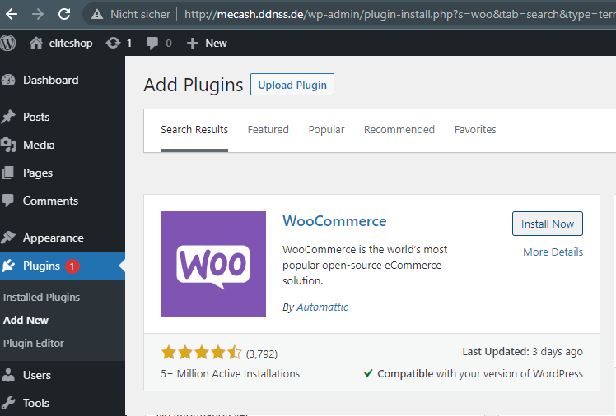

6.)

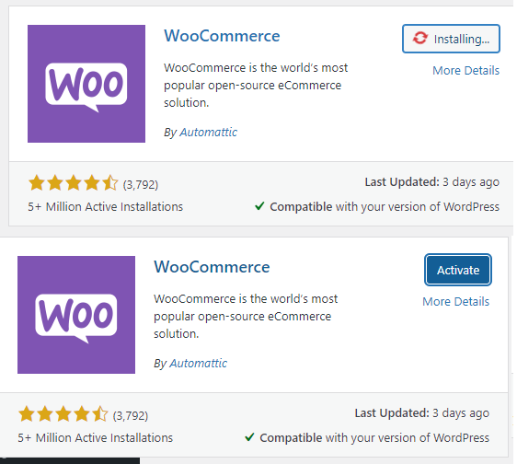

7.)  
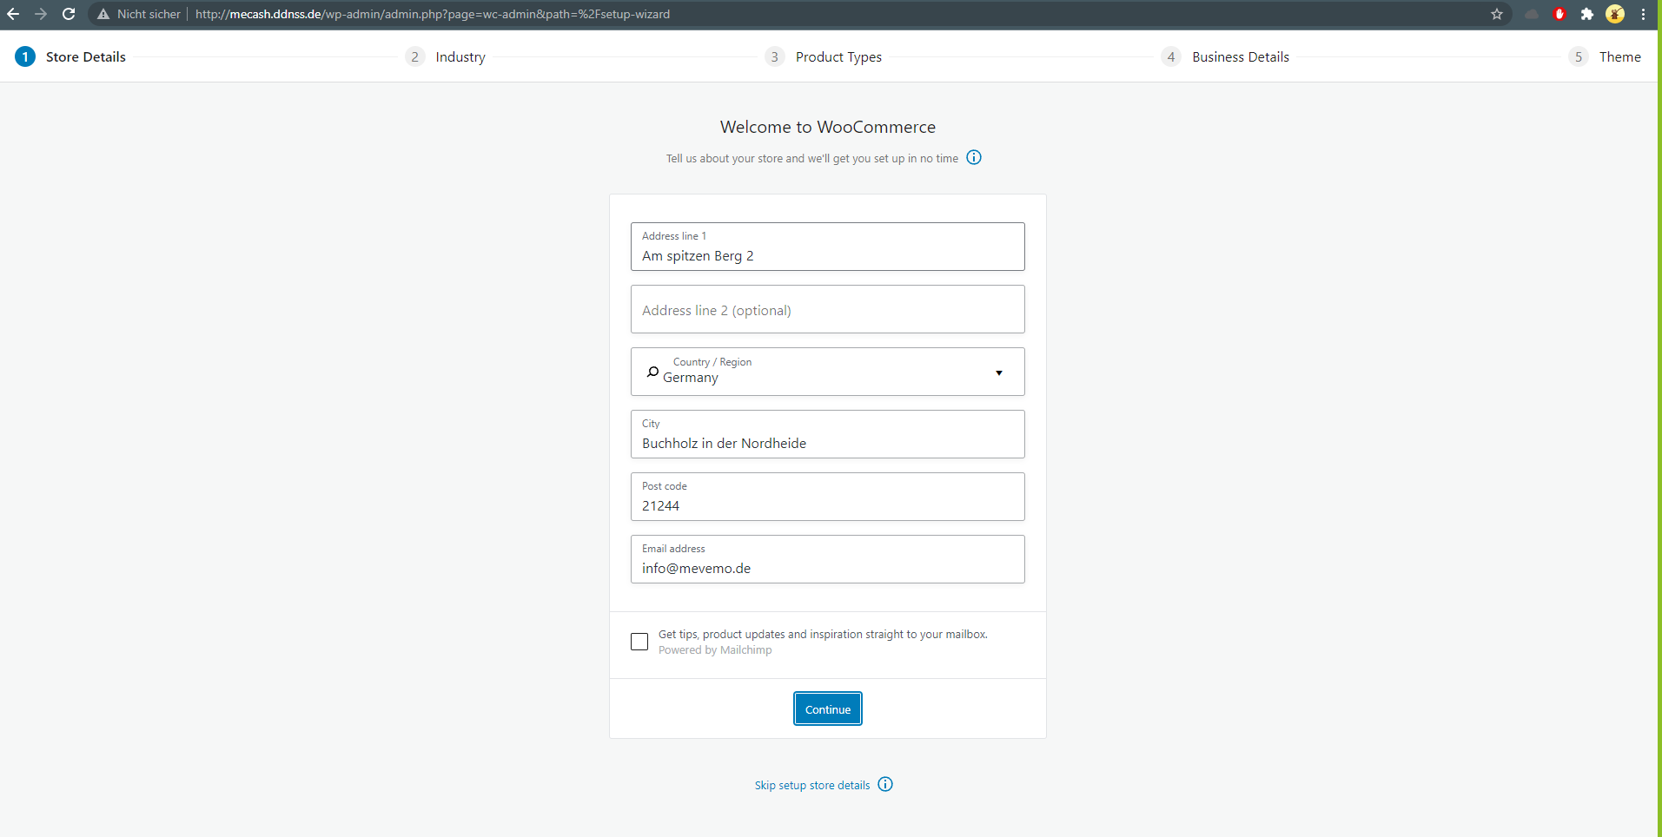

8.)  
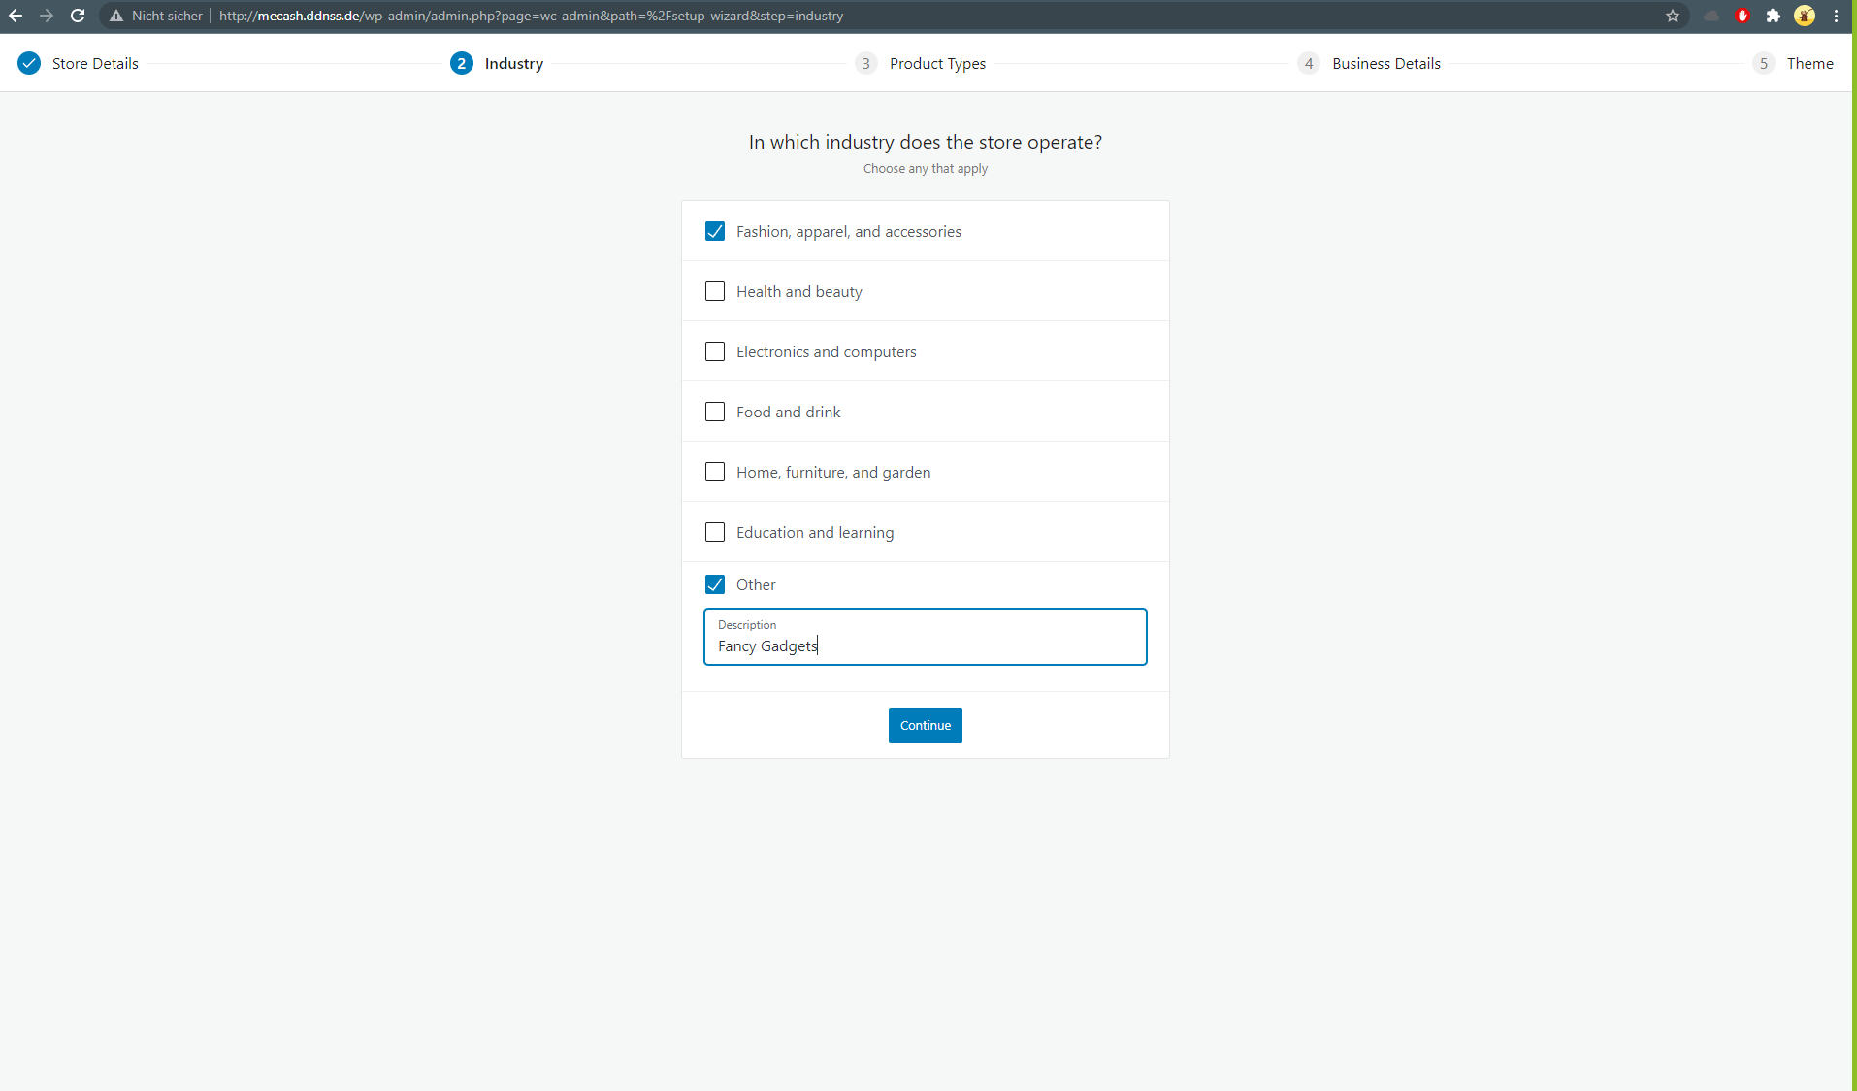

9.)  
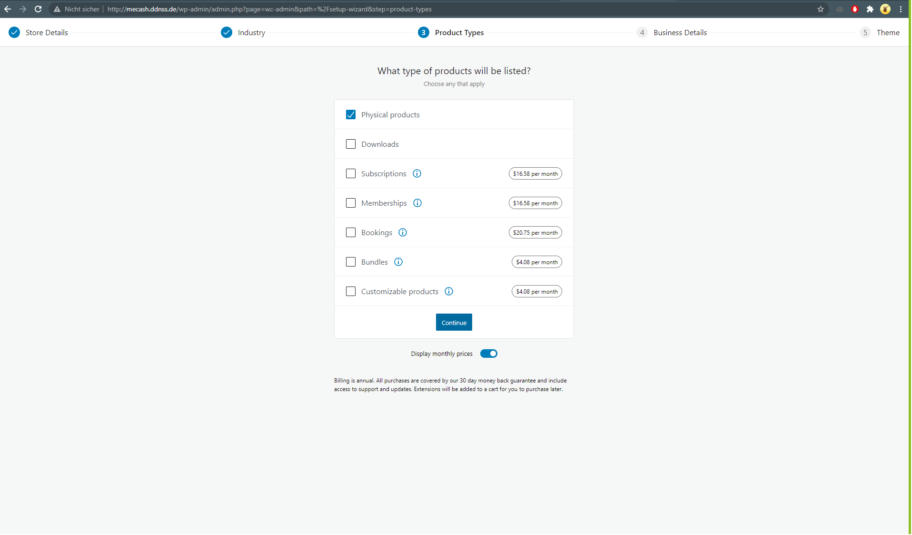

10.)  
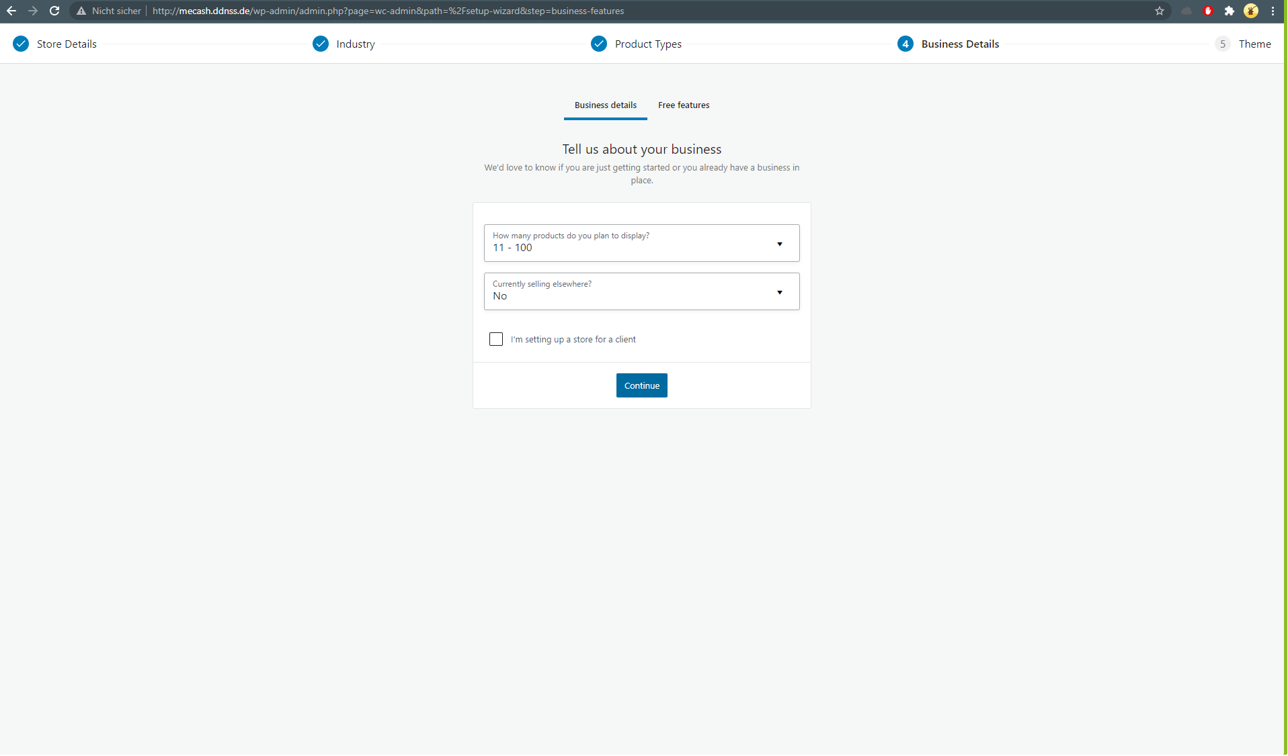

11.)  
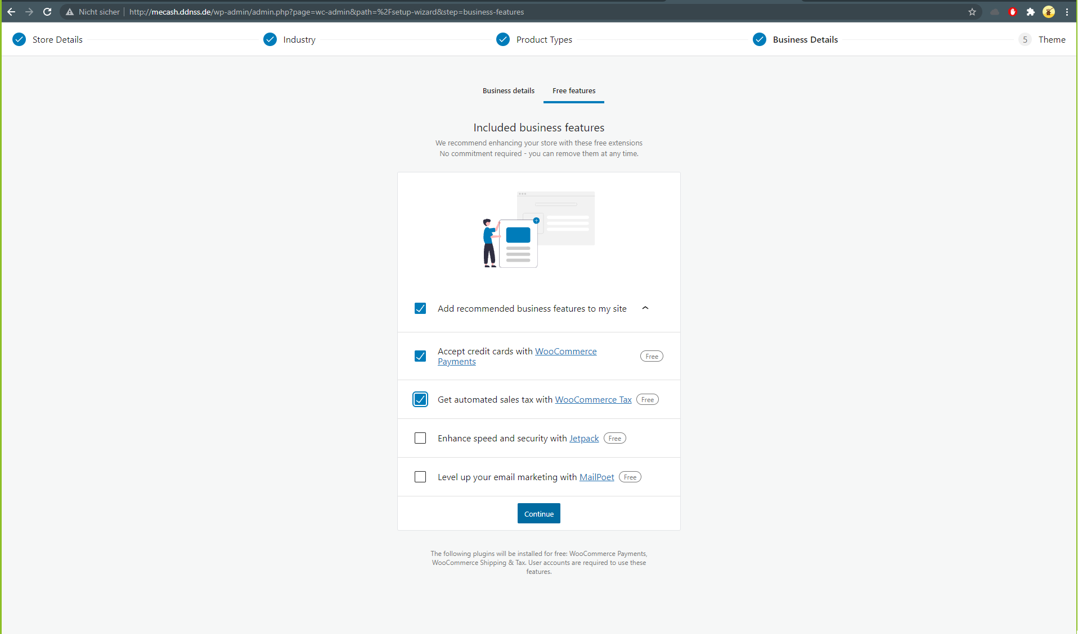

12.)  
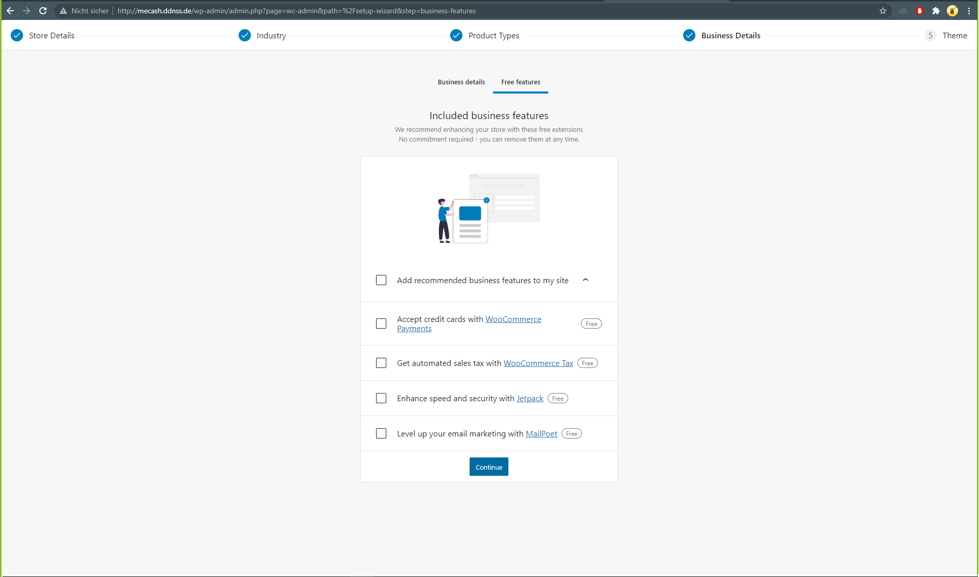

13.)  
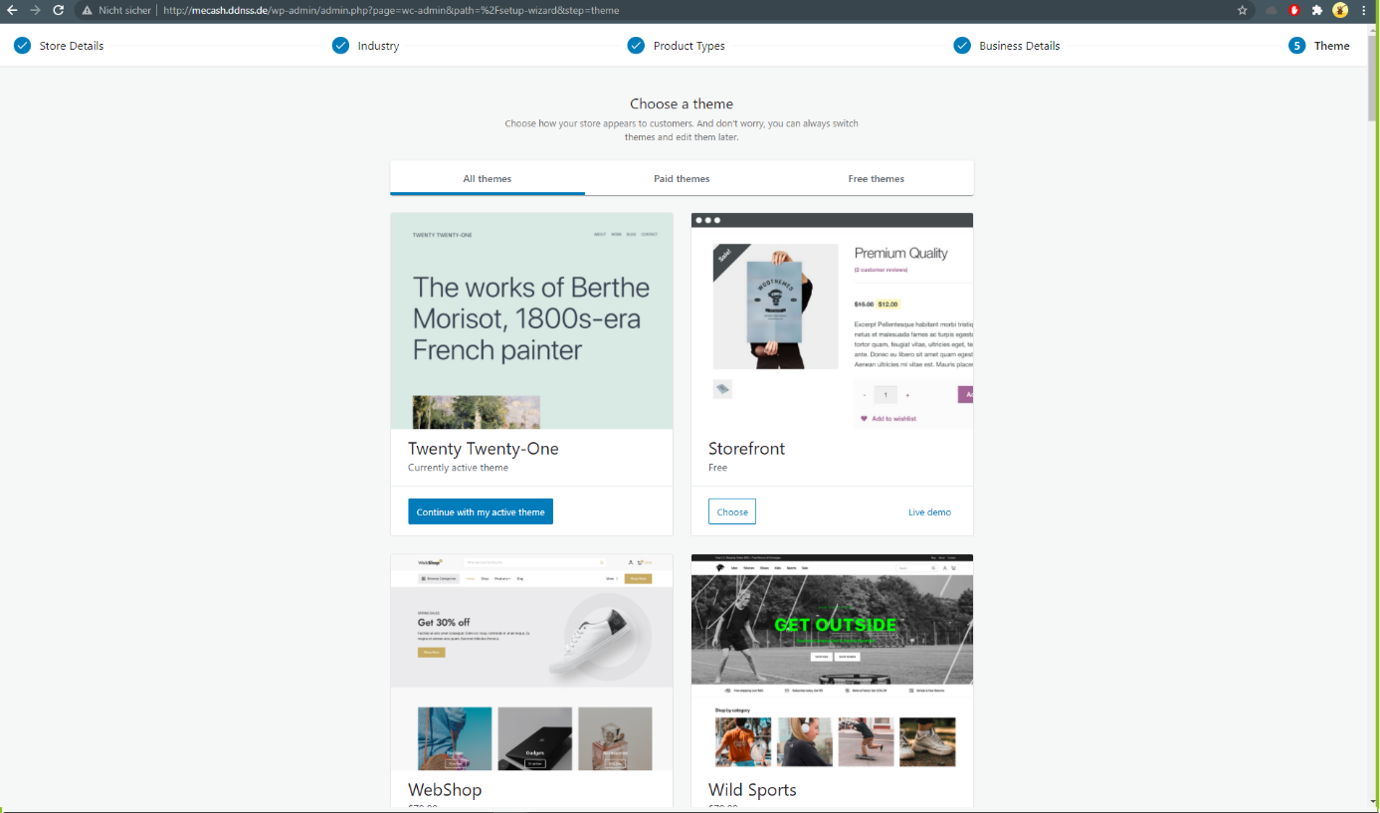

14.)

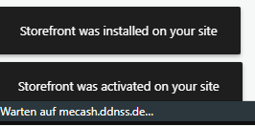

Ein Bild, das Text enthält.

Ein Bild, das Text enthält.

# Fazit

## Soll-/Ist-Vergleich

## Aussichten

# Quellenverzeichnis

Link <https://ddnss.de/ua/> 13. Okt 21 15:00 Uhr

Link: [https://ubuntu.com/download/server 13](https://ubuntu.com/download/server%2013). Okt. 2021

# Anhang

Abkürzungen / Begriffserklärungen

DNS - Domain Name System

DDNS - Dynamic Domain Name System

HDD - High Dimension Drive

V-Server - Virtual Server

SSL - Secure Sockets Layer

https - hypertext transfer protocol secure

NAT - Network Address Translation -

VM - Virtual Machine - Virtuelle Maschine

SSH - Secure Shell Host

ICMP - Ping